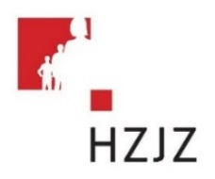

Tjedni jelovnik za prehranu učenika u osnovnim školama od 11.9. – 15.9.2023.

Dan | Mliječni obrok | Ručak | Užina | Energetska vrijednost (kcal)
PONEDJELJAK | Krafna, mlijeko | Bistra juha, panirani odrezak s đuveč rižom, zelena salata | Banana, keksi
UTORAK | Štrudla s jabukom, čaj | Piletina u umaku s riži-biži, kupus salata | Voćni jogurt
SRIJEDA | Mliječni namaz (maslac-marmelada), mlijeko | Juha od rajčice, milaneze, zelena salata | Breskva-nektarina
ČETVRTAK | Mliječno pecivo, jogurt | Krem juha, junetina s njokima, salata od cikle | Grožđe
PETAK | Pita od sira, mlijeko | Riblji štapići s mahunama | Puding

